**КГУ «Куропаткинская средняя школа»**

Психокоррекционное занятие

" Я могу собой гордиться! "

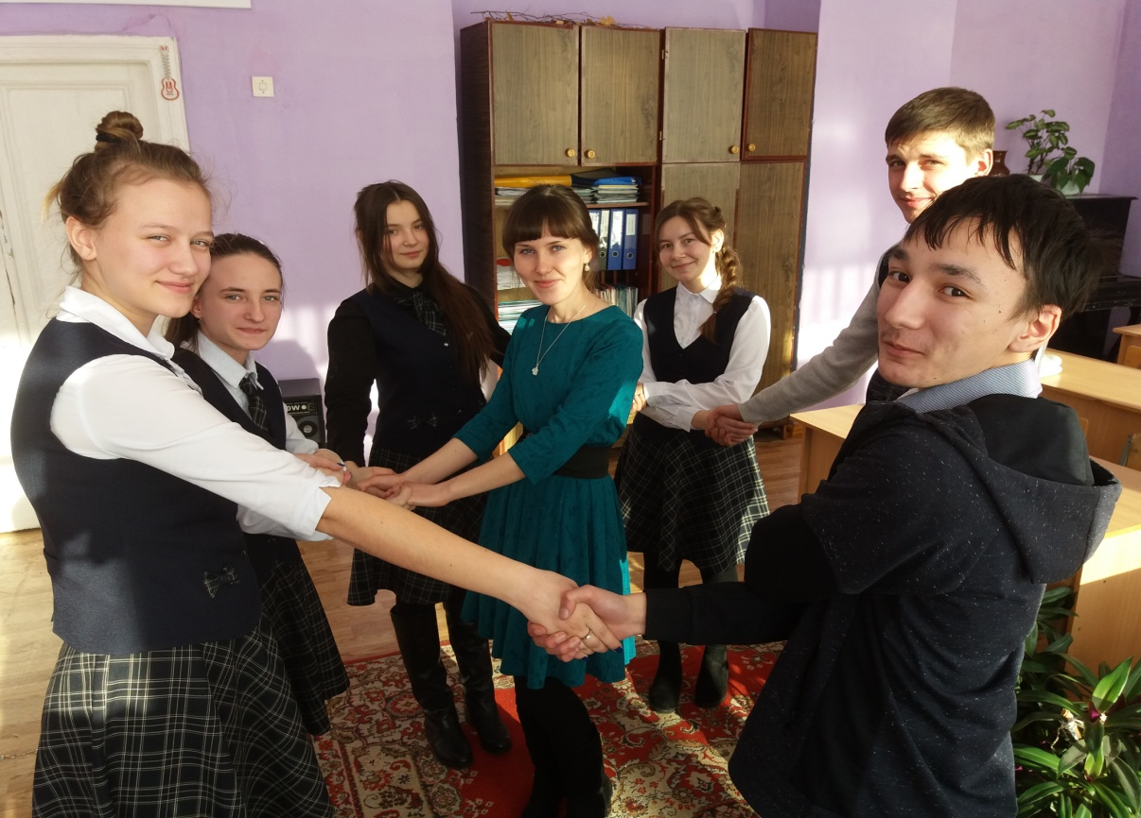

**для учащихся 10 класса**

**Провела: педагог-психолог Мироненко И.С**

**Январь, 2018 год**

**Цели:**

- развитие позитивного самоотношения; развитие рефлексии; повышение чувства уверенности у обучающихся.

**Разминка «Кто я?».**

Участники группы, перекидывая друг другу мячик, отвечают на вопрос «Кто я?». Для описания себя используются характери­стики, черты, интересы и чувства. Каждое предложение начина­ется с местоимения «Я»: «Я девочка», «Я веселый», «Я люблю музыку» и т. д.

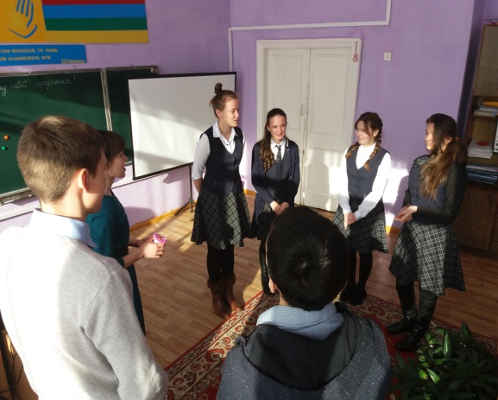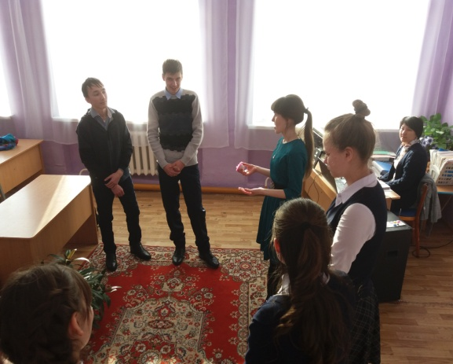

Сегодня мы поговорим о том, что в каждом из нас есть хорошего и чем мы можем гордиться. Ведь для того чтобы другие люди могли узнать нас с хорошей стороны, нам нужно разбираться в себе, знать, что мы любим, как о себе ду­маем, о чем мечтаем.

**Упражнение «Я в прошлом, настоящем и будущем».**

Нарисуй, каким ты видишь себя в про­шлом, настоящем и будущем.

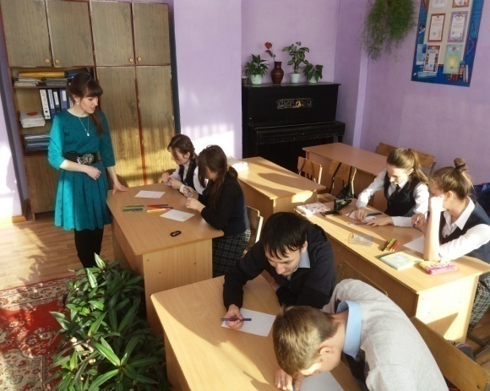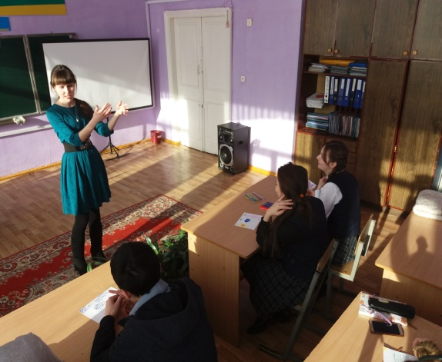

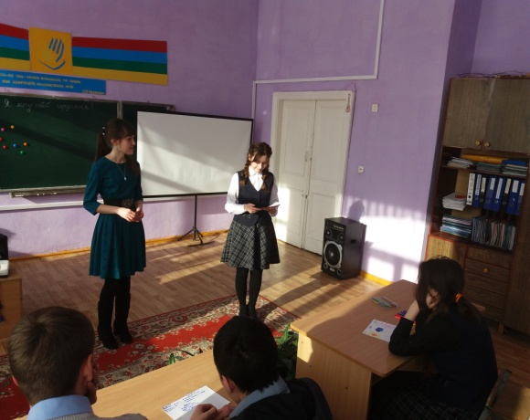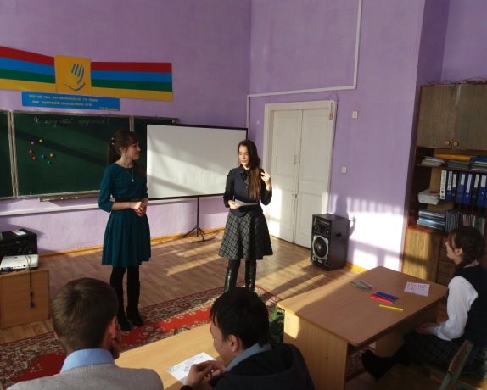

*Обсуждение.*

Какой из рисунков тебе нравится больше всего? Кем ты себя видишь в будущем? Какие качества у тебя появятся? Что бы ты себе пожелал?

Дети кидают друг другу мяч, добавляя фразу «Однаж­ды я...» каким-нибудь собственным достижением. Например: «Однажды я прибежал быстрее всех на физкультуре».

**Упражнение «Все звезды».**

Закройте глаза. Вспомните какое-нибудь событие вашей жизни, когда вы чувствовали себя звездой. Что это было за событие? Какие чувства вас переполняли? Кто был рядом с вами? Говорили ли они приятные для вас вещи? Что именно? Какой эпизод вспоминается наиболее ярко?.. Поти­хоньку открывайте глаза. У всех было, что вспомнить?

Теперь мы вырежем из цветного картона большие звезды, и вы нарисуете внутри их те моменты жизни, когда вы чувство­вали себя победителями, переживали успех. В ваших рисунках могут присутствовать люди, которые для вас важны или которые помогали достичь успеха. *Все звезды собираются вме­сте и приклеиваются на лист ватмана.*

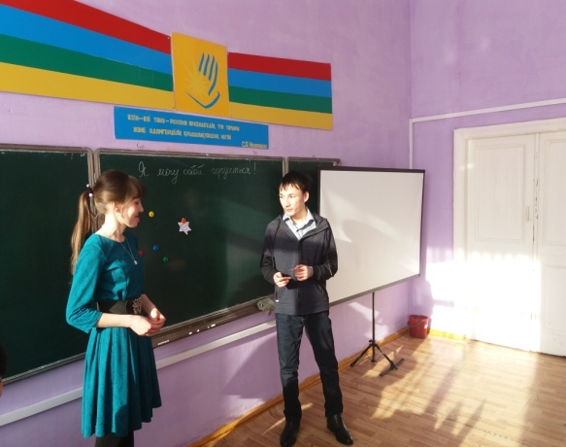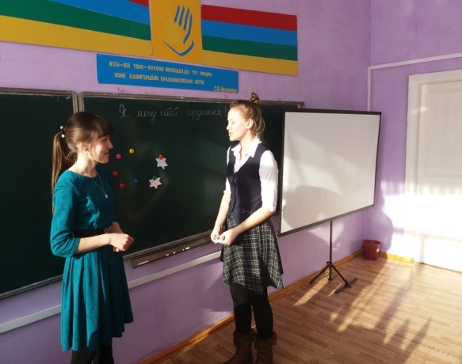

*Обсуждение.*

Что вы чувствовали, выполняя это упражнение?

Легко ли было вспомнить ситуацию успеха?

В своей обычной жизни вы чаще вспоминаете о приятных или неприятных вещах?

**Упражнение «Рукопожатие по кругу».**

Инструкция. Кто из вас может представить, что чувст­вует артист после концерта? Встаньте в круг*. Один из вас под­ходит к кому-нибудь, смотрит ему в глаза и дарит ему свои ап­лодисменты, изо всех сил хлопая в ладоши, затем они оба выби­рают следующего, потом уже втроем подходят к следующему.*

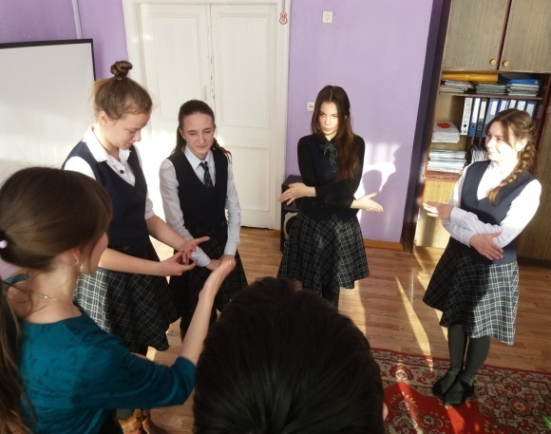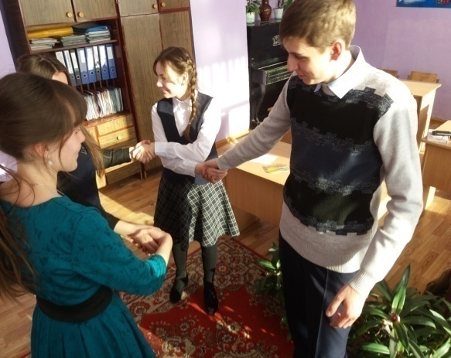

**Рефлексия занятия.**

Я узнал сегодня ...

Мне понравилось / не понравилось сегодня ...

Мне хотелось бы ...

**Завершающее упражнение «Рукопожатие в круге».**

**Итог занятия.**